В ДОУ функционирует 7 групп, 1 из которых коррекционной направленности  Численный состав воспитанников:  123 ребенка  Дошкольное учреждение реализует  ПРИМЕРНУЮ ОБЩЕОБРАЗОВАТЕЛЬНУЮ ПРОГРАММУ ДОШКОЛЬНОГО ОБРАЗОВАНИЯ  «ОТ РОЖДЕНИЯ ДО ШКОЛЫ»  Под редакцией Н. Е. Вераксы, Т. С. Комаровой, М. А. Васильевой  Ведущие цели Программы — создание благоприятных условий для полноценного проживания ребенком дошкольного детства, формирование основ базовой культуры личности, всестороннее развитие психических и физических качеств в соответствии с возрастными и индивидуальными особенностями, подготовка к жизни в современном обществе, к обучению в школе, обеспечение безопасности жизнедеятельности дошкольника  Администрация и специалисты:  Заведующий: Архипова Лариса Владимировна  Заместитель заведующего по УВР: Белоглазова Татьяна Федоровна  Заместитель заведующего по АХР: Архипова Маргарита Александровна  Старший воспитатель: Поварова Елена Васильевна  Педагог – психолог: Шишкова Наталья Ивановна  Учитель – логопед: Макарова Лариса Александровна, Банникова Ольга Сергеевна.  Музыкальный руководитель: Воинкова Елизавета Андреевна, Игнатьева Елена Анатольевна.  Инструктор по физической культуре: Парахина Алена Федоровна, Игнатьева Елена Анатольевна.  Воспитатель ИЗО: Воинкова Елизавета Андреевна  Воспительно-образовательную работу ведут 11 воспитателей:  Носкова Ирина Леонидовна  Иванова Алена Владимировна  Лушникова Марина Валентиновна  Епифанова Наталья Николаевна  Артемьева Светлана Владимировна  Калугина Оксана Анатольевна  Речкина Маргарита Сергеевна  Недокушева Дарья Игоревна  Гайдаржи Светлана Владимировна  Алексеева Кристина Владимировна  Никонова Наталья Васильевна |  | Утро в детском саду начинается с доброжелательного приема детей, утренней гимнастики и сладкой каши. В первую половину дня педагоги ДОУ проводят с детьми интересные занятия, на которых дети познают окружающий мир, развивают свои музыкальные и художественные способности, учатся быть сильными, смелыми и ловкими. Ежедневно с детьми проводятся прогулки на свежем воздухе. После прогулки воспитанников кормят горячим обедом и укладывают спать. После сон часа дети полдничают, играют в любимые игры. Два раза в месяц с детьми проводятся праздники и развлечения, на которых дети заряжаются положительными эмоциями и хорошим настроением.  Уважаемые родители!  Сотрудники детского сада «Рябинушка» с большим удовольствием ждут Вас и ваших детей в стенах нашего дошкольного учреждения.  Рабочие по ремонту здания и сооружений  Потешкин Михаил Николаевич  Мезенцев Николай Юрьевич  Кастелянши  Полукарова Раиса Ивановна  Короткова Наталья Владимировна  Дворники  Короткова Наталья Владимировна  Мезенцев Николай Юрьевич  Воинкова Елена Ивановна  Евдокимова Любовь Николаевна  Сторожа  Кунгурцева Нина Петровна  Герасименко Юрий Николаевич  Широносова Галина Ивановна  Могильникова Галина Ивановна |  | Муниципальное казенное дошкольное образовательное учреждение «Детский сад комбинированного вида «Рябинушка»  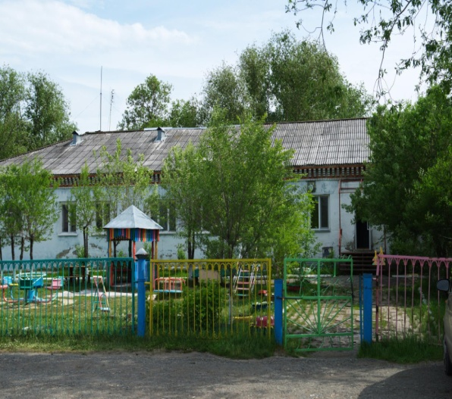  Наш адрес: 641231, Курганская область, Варгашинский район, р.п. Варгаши,  ул. Космонавтов, 1А  ул. Осипенко, 29  ул. Рабочая, 2/1  филиал с. Варгаши ул. Центральная, 79  Вкусно кормят сладкой кашей и борщом  Прокопьева Олеся Валерьевна  Полукарова Раиса Ивановна  Дашевских Светлана Васильевна  Булатова Ольга Николаевна  Узянова Светлана Александровна  Младшие воспитатели  Новикова Алена Александровна  Иванова Анна Сергеевна  Васильева Аннастасия Николаевна  Алексеева Наталья Александровна  Кузьмина Наталья Валентиновна  Курилкина Надежда Афонасьевна  Калугина Светлана Михайловна  Следят за чистотой и порядком  Уборщик служебных помещений  Осипова Людмила Анатольевна  Машинист по стирке белья  Емельянова Светлана Викторовна  Ефанова Ирина Александровна  Узянова Светлана Александровна  .

